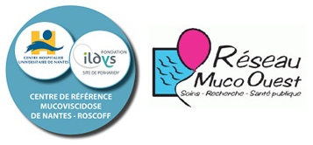

41ème rencontre des infirmières coordinatrices
du Réseau Muco Ouest, à Rennes,
le 21 septembre 2017

A l’hôtel Mercure CENTRE COLOMBIER
1, rue Charles Maignan
35 000 Rennes

Tél : 02 99 29 73 73

Animée par Marythé Kerbrat
Soutenue par le Laboratoire Zambon

Ordre du jour

9h Accueil

9h30 12h
Groupes de travail :
Présentation d’une synthèse de chaque groupe Hydratation
Diabète : classeur imagier adolescent par Aurélie Caroff
Hygiène :
Article sur les COV : Régine Fretay
CR intervention de S Frain, ide en environnement : Isabelle Berhault

Poursuite des groupes de travail

12h 13h
Echanges divers et retours d’expériences

14h 16h30

Echanges sur le PAI
Information mode de remboursement Freestyle et éducation
Retour questionnaires d’évaluation et échanges / projets : passage ado adulte, Picc …

Film : La mucoviscidose, hasard, coïncidence ou prédestination? Nadine Pellen pour le dépistage des porteurs sains
Ou
L’entretien motivationnel

